实验二

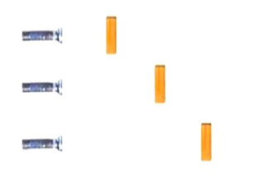
近 中 远

纸板
通过上面实验我们发现：光源距离遮挡物越远影子 ，
。

选做
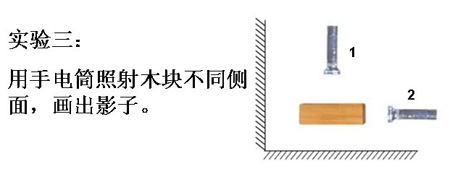
我们发现：

